Wikidata电影知识图谱问答实验报告
  - 人工智能 I 课程实验

1 实验基本信息与个人任务
表1 实验基本信息
项目 | 内容
实验名称 | 基于Wikidata电影知识图谱的问答系统与答案生成
姓名 | 夏俊杰
学号 | M202674534
班级 | 硕2610班
主要实验运行日期 | 2026年10月30日
补充运行日期 | 2026年10月31日
实验完成日期（主实验） | 2026年10月30日
报告责任分工 | 5000电影数据与来源核验、TransE、B0—B3/C0训练、自由问法微调复核、冻结模型服务、证据生成与运行环境
本实验在5000电影固定知识图谱上实现A0管道与B0神经生成，对比学习率和结构前缀，随后检查自由问法微调与免训练增强。我的报告以数据、结构表示、生成模型及部署复现为主，同时记录P0冻结模型的真实运行和局限。
按当前完整交付物分配，我负责5000电影数据与来源核验、TransE、B0—B3/C0训练、自由问法微调复核、冻结模型服务、证据生成与运行环境。周新永负责A0管道、电影实体链接与候选确认、关系阈值诊断、P0语义规划与确定性执行、严格评价、拒答分析及证据交互。两人共同核对数据划分、评价、CI、结果和报告，按最新模块责任均衡组织，约各占一半，不追溯历史贡献。共享运行按日志说明，不声称每人独立执行过全部任务。

2 实验环境

2.1 主实验软硬件环境
A0在CPU执行关系分类和图查询，TransE及神经训练使用GPU。以下环境来自本轮实际运行。
表2 主实验软硬件环境
项目 | 配置
操作系统 | Windows 11，版本标识10.0.22631
Python | 3.12.8
CPU与内存 | AMD Ryzen 5 5600H with Radeon Graphics；内存15.86 GB
GPU | NVIDIA GeForce RTX 3050 Laptop GPU；显存4096 MiB；驱动560.81
深度学习环境 | PyTorch 2.6.0+cu124；CUDA 12.4；transformers 4.48.3；pykeen 1.11.1
分类与数据处理 | scikit-learn 1.6.1；numpy 1.26.4；pandas 2.2.3
文本评价 | sacrebleu 2.5.1；rouge-score 0.1.2
训练使用BF16，生成使用float32贪心解码，CPU线程数4。环境、配置、输入哈希与模型来源见verification/2026-10-30。
2026年10月31日，夏俊杰使用H盘项目内的独立环境执行本机复核，Python版本为3.11.7，GPU为RTX 3070 Ti Laptop 8 GiB。自由问法微调与P0服务使用Ubuntu 18.04服务器的独立Python 3.11.18、torch 2.6.0+cu118和驱动530.30.02，运行于四张V100-SXM2-32GB中的GPU1，分配器上限为25%，CPU线程为2。共同主实验、本机复核与服务器补充运行分别记录环境与计时。
本节分别记录共同主实验与后续补充运行环境。5000部电影主实验使用RTX 3050本机环境；夏俊杰的H盘本机用于后续复核与接口操作，V100服务器用于自由问法微调与P0服务。以下终端截图按实际机器和用途归属保存，环境版本分别记录。

2.2 终端环境记录
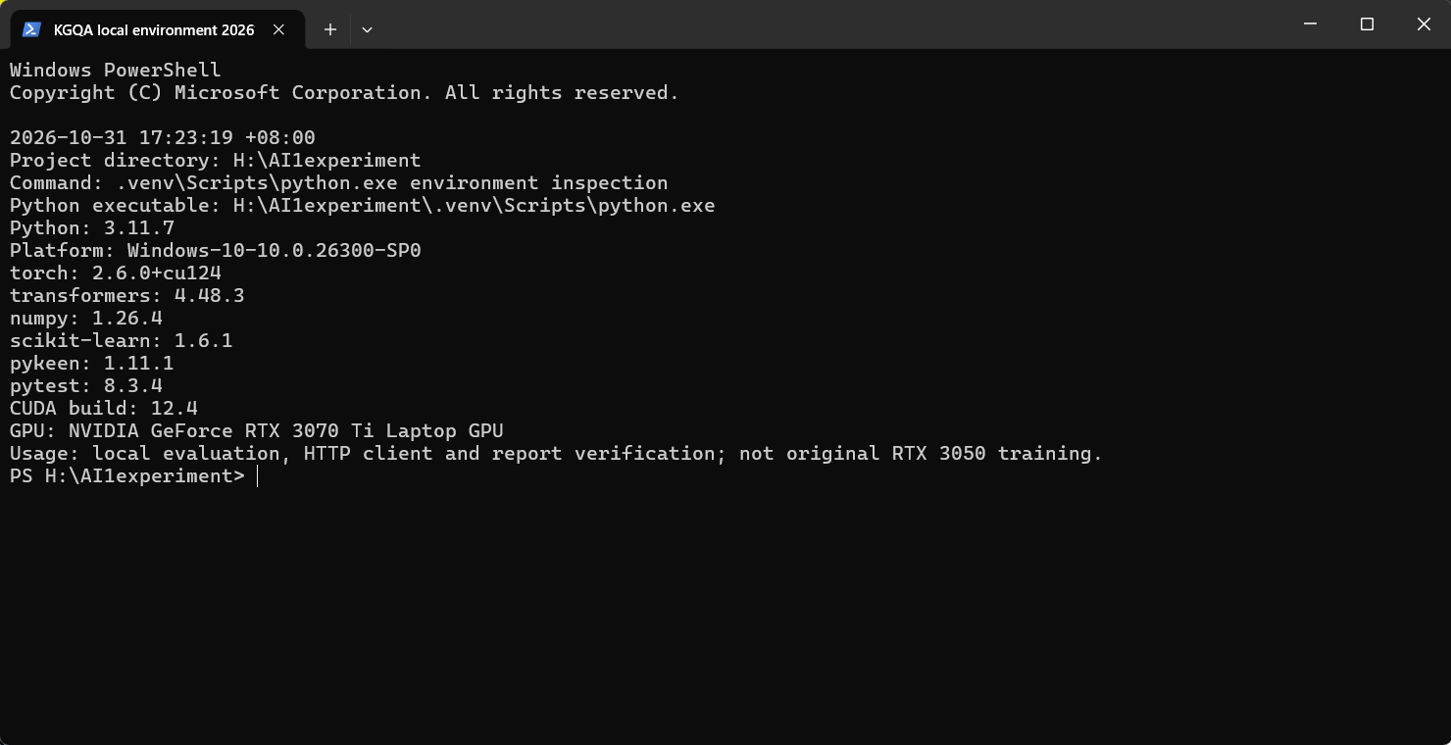
图2-1 夏俊杰本机复核环境的终端记录
本机项目为H:\AI1experiment，使用Python 3.11.7、torch 2.6.0+cu124和RTX 3070 Ti Laptop GPU；截图中的Windows版本标识为10.0.26300。此环境用于本机评价、HTTP客户端及报告核验，原RTX 3050主实验另行运行。
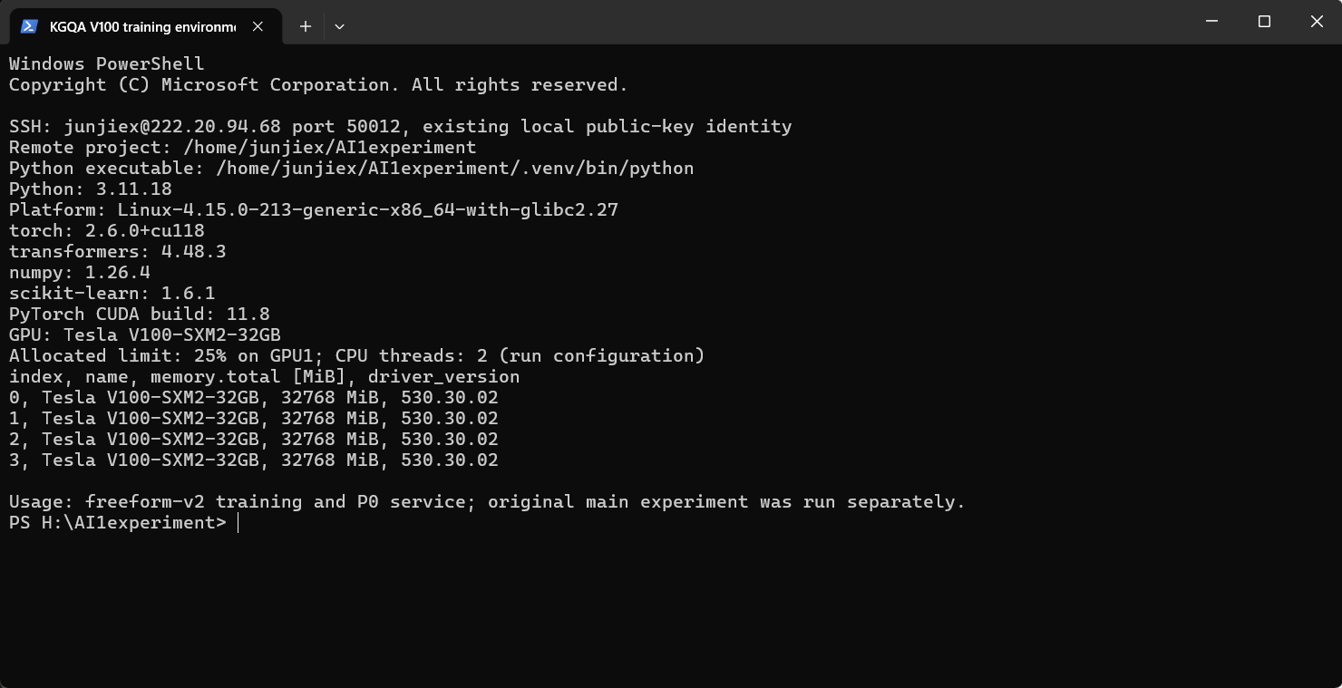
图2-2 夏俊杰V100服务器补充运行环境的终端记录
服务器项目为/home/junjiex/AI1experiment，使用独立Python 3.11.18、torch 2.6.0+cu118和Tesla V100-SXM2-32GB。该环境用于自由问法v2训练和P0服务，运行配置为共享GPU1、分配器上限25%、CPU线程2；截图不表示独占全部四张GPU。

3 数据集与实验设置
本轮使用冻结的5000部Wikidata电影库，保留历史1000部电影并新增4000部。候选偏向跨语言百科覆盖较多、元数据完整的电影，存在筛选偏差。旧事实与新增请求组成混合来源版本，事实时间以各自来源记录为准。
实际规模为5000部电影、7864个实体、35485条三元组、58994道问答。电影划分3500/750/750，问答划分41220/8857/8917，种子42，同一电影不跨集合。
快照SHA-256：486faa982e84fd5781f62872fd02db11100fad82a013b37f454bbe4da520d867
问答共享固定模板，推理允许查询冻结完整知识库。TransE在固定图中学习结构，不读取测试问题或参考答案；实验评价范围为该图谱上的模板问答，开放域问答和未知边链路预测尚未评价。

3.1 后续数据版本与评价边界
V1四关系主实验保留5000电影、35485三元组与58994道模板问答不变。V2目录另存5000电影的170516条带类型声明，覆盖12属性；其实体、日期、金额和限定信息由工具执行器按类型读取，不直接充当B0的新训练标签。四关系自由问法v2另有86974题，训练/验证/测试为73202/6868/6904，继承电影划分并按问法family区分；这些问题仍由程序化改写生成。
439题扰动诊断、48题免训练开发验收、20题P0开发验收与8917题V1主测试集分别统计，不能混成同一测试集，也不能直接相减解释为开放域提升。

3.2 子图构建与数据质量
采集器确定电影候选后，分批请求实体声明、英文标签、别名与修订号。关系值只接受实体型声明。存在 preferred rank 时取优先声明，否则保留正常声明，并排除 deprecated rank。多值关系完整保留，三元组去重。
QID 连接图谱、问答与预测。监督样本保存电影、关系、全部答案 ID、两份参考答案、模板族和划分。缺少标签或不满足问答条件的事实不进入对应监督样本；拒答题明确针对当前四关系范围之外的属性。
知识图谱在训练前固定，推理时允许读取测试电影事实。TransE 在这一固定图上学习结构，不等于对未知边进行链路预测。若研究 MRR 或 Hits@K，必须另设三元组划分并隐藏测试边。

4 方法实现与评价协议

4.1 TransE结构表示
TransE 希望真实三元组近似满足头实体加关系等于尾实体。当前代码用 L1 距离衡量偏差，通过正负边的间隔排序损失训练向量。
$$d\left(h,r,t\right)={\left\|e_{h}+e_{r}-e_{t}\right\|}_{1}$$
$$L=\sum{max\left[0,γ+d\left(h,r,t\right)-d\left(h^{'},r,t^{'}\right)\right]}$$
负采样替换实体构造对照，并过滤固定图中已有真边。训练后保存实体、关系向量及 QID 到下标的映射。下游学习率实验复用冻结嵌入，使各配置的图表示一致。
表3 TransE 结构表示
TransE 参数 | 当前实现默认值
维度与距离 | 100；L1
损失与 margin | MarginRankingLoss；1.0
优化器与学习率 | Adam；0.001
Batch size 与 Epoch | 256；100
负样本 | 每正例 5 个，过滤已知真边
随机种子 | 42

4.2 事实文本与结构前缀融合
FLAN-T5-small 输入问题和相关电影事实，并直接生成完整答案。每条事实串联头、关系、尾三个 100 维 TransE 向量成为 300 维结构向量，经线性投影和 LayerNorm 映射到生成模型隐藏空间，作为前缀与文本嵌入一起输入编码器。
$$z_{i}=LayerNorm\left[W\left(e_{h};e_{r};e_{t}\right)+b\right]$$
最多保留24条事实，文本输入上限512 token，标签及生成上限96 token。训练更新生成模型、投影与归一化层，图向量保持冻结。
$$L_{gen}=-\sum_{j}{logp\left(y_{j}|y_{<j},question,facts,prefix\right)}$$
C0 保留相同事实文本，移除结构前缀，检查增加这部分输入的作用。这个消融同时改变前缀容量和结构信息；若进一步采用等形状的随机冻结向量，可加强对“学习到的结构”的归因。

4.3 训练与评价协议
本轮采用AdamW、weight decay 0.01、约10%线性预热、梯度裁剪1.0；训练batch为8，累积2次，名义有效batch16，评价batch为64。贪心解码num_beams=1、do_sample=False。
每个 epoch 记录训练损失、验证损失和实体 F1，按验证 F1 保存较好的 checkpoint。最终先恢复该模型再测试。不同学习率从相同预训练模型重新训练，不能在上一组基础上继续训练来替代独立对照。
本轮实现统一在验证和测试阶段使用实际实体链接，并保存最佳验证预测与指标；调度器按优化器实际更新次数前进。旧代码曾在 epoch 内验证使用标准电影标识，故历史验证成绩与本轮入口不完全相同。生成延迟仍是 batch 内同步生成时间按题摊销，不包括链接、分词和解码，不能与 A0 端到端耗时直接计算倍数。

4.4 免训练扩展与P0语义规划
先保留A0/B0原始分支，再增加中英文输入适配、范围保护、证据核验和显式工具回退。V2扩展工具D0提供规则查询；P0使用冻结Qwen2.5-3B-Instruct，将问题转为kgqa-plan/1 JSON计划，校验电影候选、属性白名单与预算后，由Explorer.execute确定性执行。当前算子为事实查询、实体交集、导演作品反查与同口径金额比较。
P0不再把整句问题交给四类关系分类器，而是分开处理片名定位、查询规划、图谱执行和证据回答。模糊片名要求确认；遗漏电影、未执行条件或模型服务故障明确返回澄清、拒答或错误。长列表、日期金额等使用完整模板兜底并记录fallback_used；保留模型原始计划、原始文本、执行结果与证据。权重冻结，工具事实不写回模型。
仍不支持任意自然语言问题。剧情、主观推荐、开放域评论、任意过滤/计数和未实现的推理链需要新数据或新算子；已有12属性也取决于本地声明覆盖。接入Transformer指令模型扩大了表达入口，不等于已经正确解析所有表达。

4.5 辅助评价样本与评分规则
评价沿用两人共同整理的100道问题，覆盖100部电影，抽样种子为42，导演P57、类型P136、制作国家P495和原始语言P364各25题。每题保留A0与验证集选定B0的原始英文答案各一条，共200条匿名答案；问题、参考答案、答案位置和系统映射保持固定。该样本用于四类关系的覆盖性诊断，评价对象不含名称恢复后的文本、中文自由问答或P0输出。两份报告使用同一批评分记录。
2026年10月31日，采用两个独立上下文中的gpt-6.1-sol完成AI辅助评价，推理强度均为ultra。每个上下文逐条评价全部200条答案，合计形成400条记录，每条含四项分值和具体依据。评分时仅提供题目、两种参考表达和匿名答案，未提供系统身份、另一上下文评分或项目既有成绩，也未联网核验电影事实；评分完成后再按固定映射汇总。
准确性与完整性均为0—2分，分别检查已回答的关系与实体是否正确，以及是否覆盖参考支持的全部所问内容；流畅度为1—5分，评价实际英语表达。无依据断言为0或1，表示是否存在给定参考不能支持的新增事实，该项不等于外部事实核验。两组原判分别保留，不协商消除分歧，并以同一答案的四项分值是否完全相同计算一致率。两个模型上下文不代表两名真人评价者，本次结果不替代课程要求的人工评价；目前尚无完整真人评分记录。

5 实验结果
本章以冻结5000部电影为主要实验。此前200部电影结果在章末精简列出，两版成绩分别说明。

5.1 基础实验设置与运行记录
本轮问答按电影划分为训练、验证和测试，题数分别为41220、8857、8917，随机种子为42。TransE训练100轮，各神经配置训练5轮，训练batch为8，梯度累积为2，评价batch为64，输入上限为512 token。每轮完整评价8857道验证题，最终恢复验证选择的检查点后测试。各组相同数据和预算，仅B组学习率不同，C0移除结构前缀。
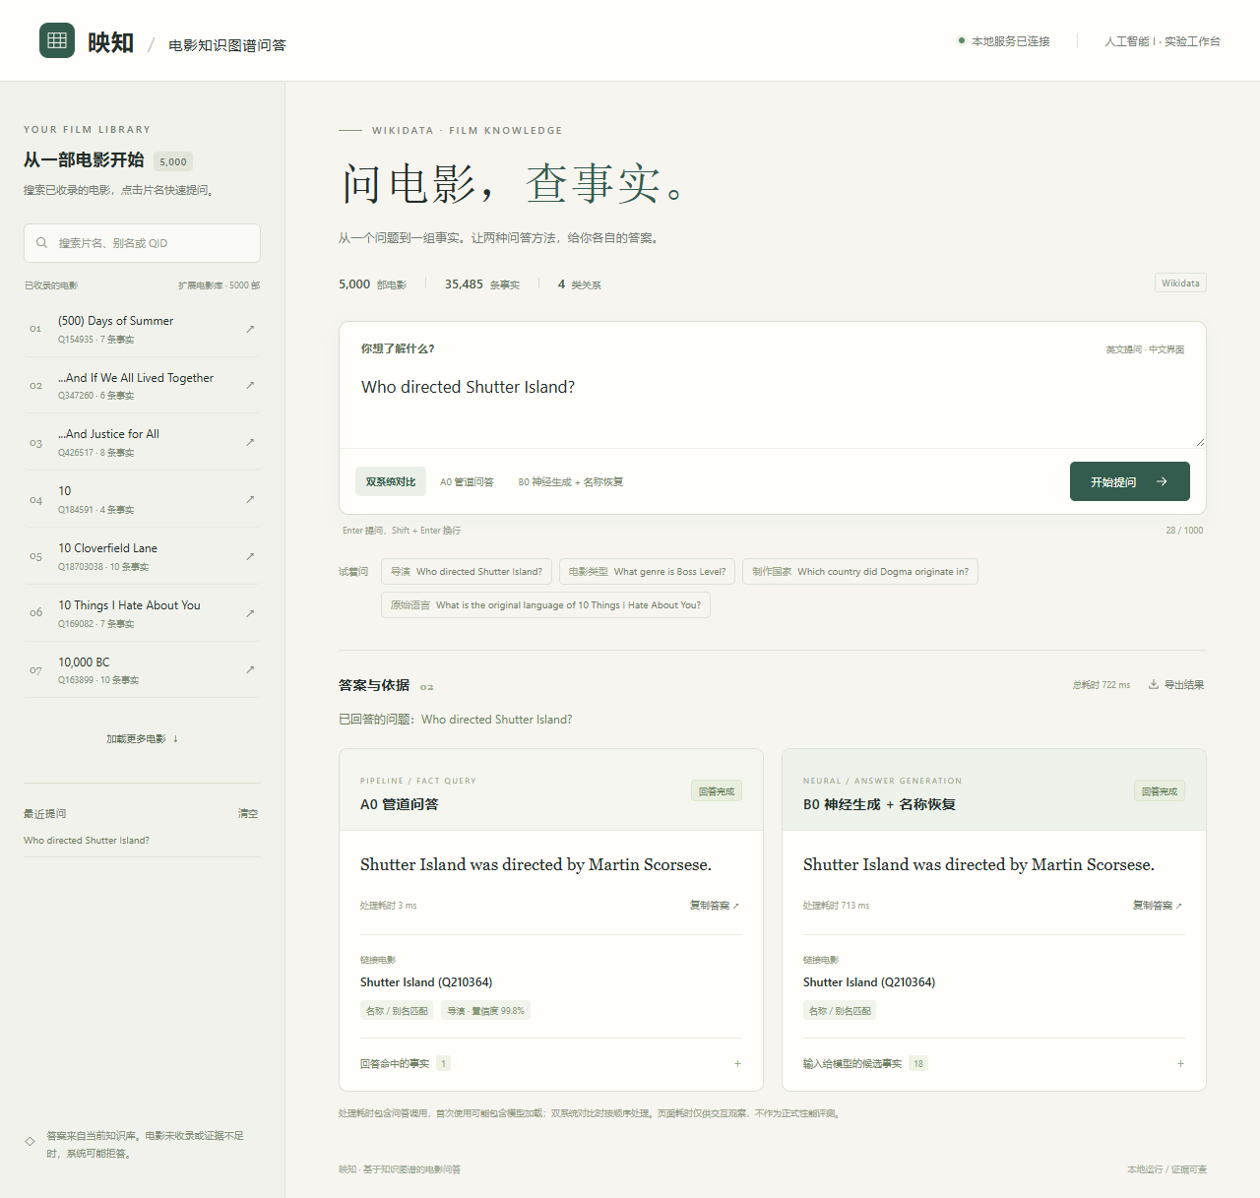
图5-1 5000部电影双系统实际浏览器测试
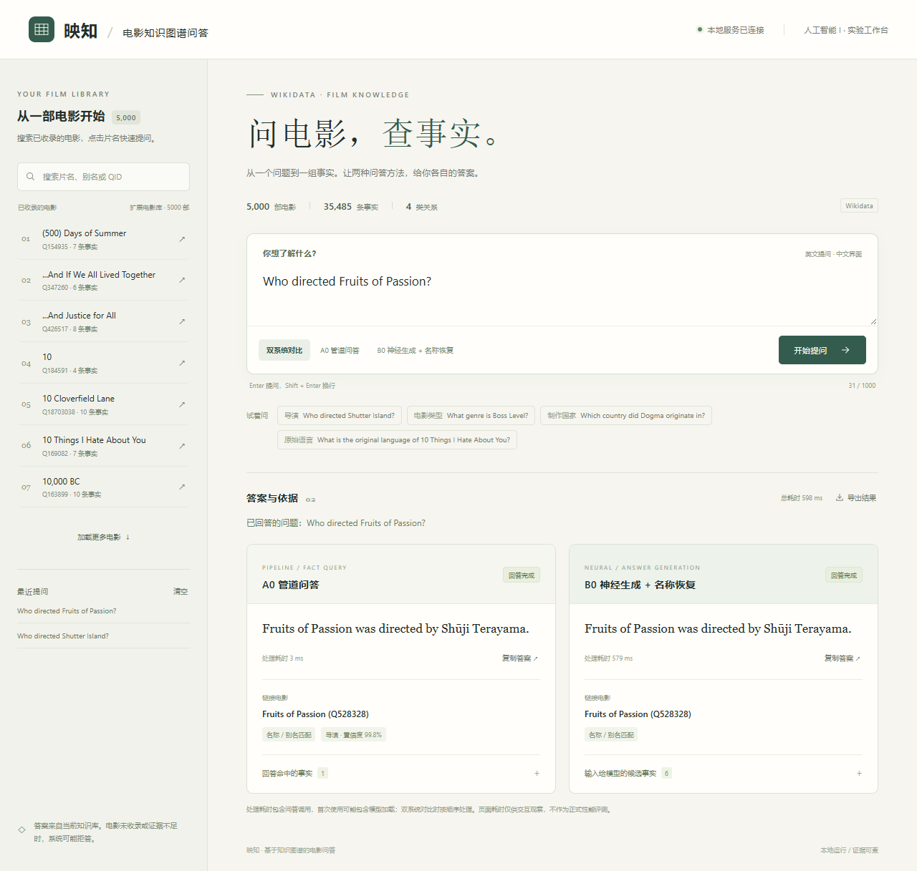
图5-2 特殊字符名称恢复的实际浏览器测试
图5-1和图5-2为实际浏览器模型测试，分别记录双系统问答及特殊字符名称恢复。它们说明加载模型、输入问题、生成答案与展示证据的流程；不以单例截图替代8917题批量评价。训练过程的完整history、config和逐题记录保留在verification/2026-10-30/。

P0补充运行记录
2026年10月31日实际下载并启动Qwen/Qwen2.5-3B-Instruct，修订号aa8e72537993ba99e69dfaafa59ed015b17504d1，FP16冻结推理，服务只监听服务器127.0.0.1，通过SSH转发到本机7870端口。GPU1上本账户P0服务PID的三次nvidia-smi采样均为7542 MiB（约7.37 GiB）；这是2026年10月31日的稳定进程采样，不是全生命周期峰值。原2.1—2.5 GiB说法撤回；25%仅为PyTorch分配器上限，不含全部CUDA开销，也不代表整卡独占。真实问题“Who put together the screenplay for Inception?”执行P58并返回Christopher Nolan；“what else did the person who made it direct? Just three titles.”执行导演反查，记录limit=3及模板回退。这两例用于确认真实HTTP链路，完整开发结果另表列出。
P0运行入口为python -m kgqa.semantic_qa；Web新增/api/semantic，并将P0与A0/B0及V2规则工具独立展示。服务、模型清单和逐题输出保存于verification/2026-10-31/semantic_p0/，原数据与旧训练目录保持冻结。

5.2 基础实验结果
表4 5000部电影同源测试集的系统比较
系统 | 测试题数 | 集合准确率 % | 实体 F1 % | BLEU | ROUGE-L
A0 | 8917 | 100.00 | 100.00 | 100.00 | 100.00
B0 | 8917 | 99.53 | 99.53 | 99.78 | 99.89
B1 | 8917 | 99.53 | 99.53 | 99.78 | 99.89
B2 | 8917 | 99.46 | 99.46 | 99.76 | 99.89
B3 | 8917 | 99.46 | 99.52 | 99.57 | 99.80
C0 | 8917 | 99.53 | 99.53 | 99.77 | 99.89

P0开发验收结果
20题为程序编写的开发验收，中英文各10题，仅涉及Inception和Interstellar两部电影；已用于开发诊断，不是独立泛化测试。结构化判分不代表生成句的事实正确性或流畅度，尚无人工文本评分。
表5 D0与P0开发验收结果
指标 | D0规则工具 | P0冻结模型规划
计划匹配 | 12/16 75.00% | 7/16 43.75%
工具结果匹配 | 8/16 50.00% | 7/16 43.75%
状态匹配 | 12/20 60.00% | 14/20 70.00%
结构任务匹配 | 12/20 60.00% | 10/20 50.00%
模板回退 | 0/20 0.00% | 11/20 55.00%
平均单题延迟 ms | 15.80 | 5954.60
P95单题延迟 ms | 26.30 | 16901.10
延迟为逐题串行墙时，排除初始化、未预热，包含本机到服务器接口开销。计划/结果只在16道有可评价计划的题上计分，状态与结构任务对全部20题计分。原始输出、参考、来源哈希与source_unchanged/inputs_unchanged检查均保留。

5.3 参数修改与重复实验
B0—B3为独立学习率对照，C0为结构前缀消融；各组均从同一预训练模型独立训练。数据与模型模块负责配置、曲线和运行资产，问答与评价模块核对实体评分和输出，以下结果共同用于两份报告的不同分析重点。
表6 神经学习率对照、消融与验证检查点选择
配置 | 学习率 | 最佳轮 | 验证实体 F1 % | 训练及逐轮验证秒
B0 | 0.0001 | 3 | 99.78 | 5670.2
B1 | 3e-05 | 1 | 99.78 | 5625.0
B2 | 0.0003 | 1 | 99.78 | 6725.1
B3 | 0.001 | 4 | 99.77 | 6804.7
C0 | 0.0001 | 1 | 99.78 | 6135.2
表中耗时从模型、分词器及优化器初始化完成后开始，包含全部训练轮、逐轮完整验证及其间的检查点和记录写入，不含模型初始化、最终检查点恢复和测试生成。history中的epoch_seconds截至该轮验证评分完成，未计入随后该轮的检查点和记录写入，因此各轮秒数之和不必等于此表总耗时。
P0本轮只固定一组模型与推理配置，未进行三次学习率训练，也未把开发提示修改冒称课程参数重复实验。本报告的参数实验仍采用上文A0阈值或B0—B3独立学习率运行；P0是另列的功能扩展。

5.4 基础实验与参数修改实验的结果对比
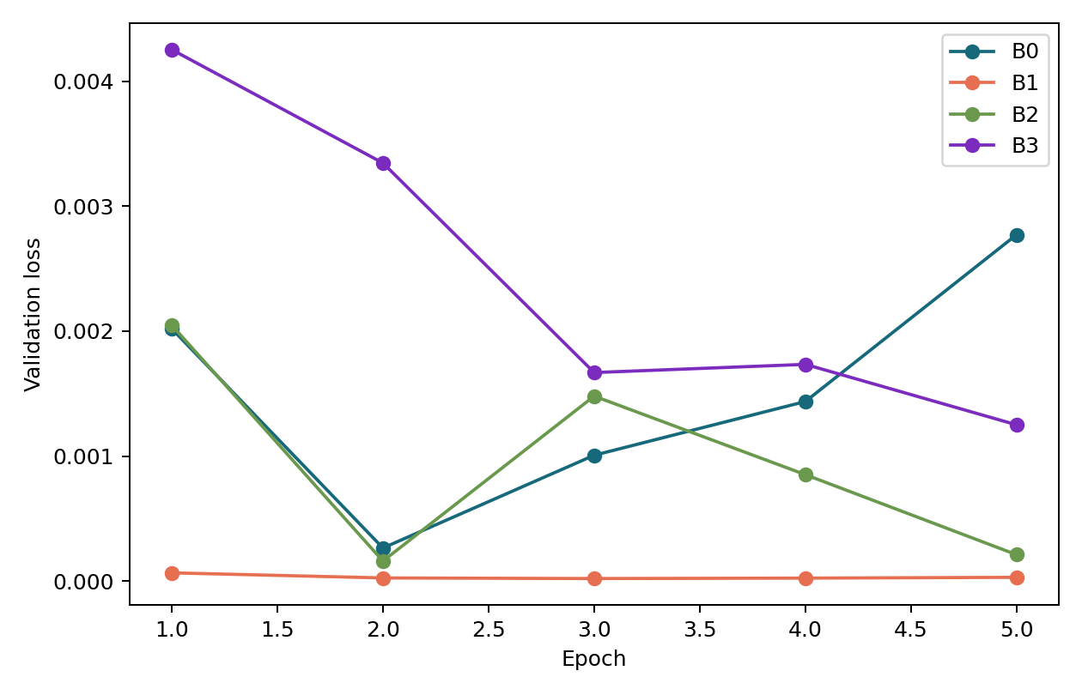
图5-3 学习率与逐轮验证损失
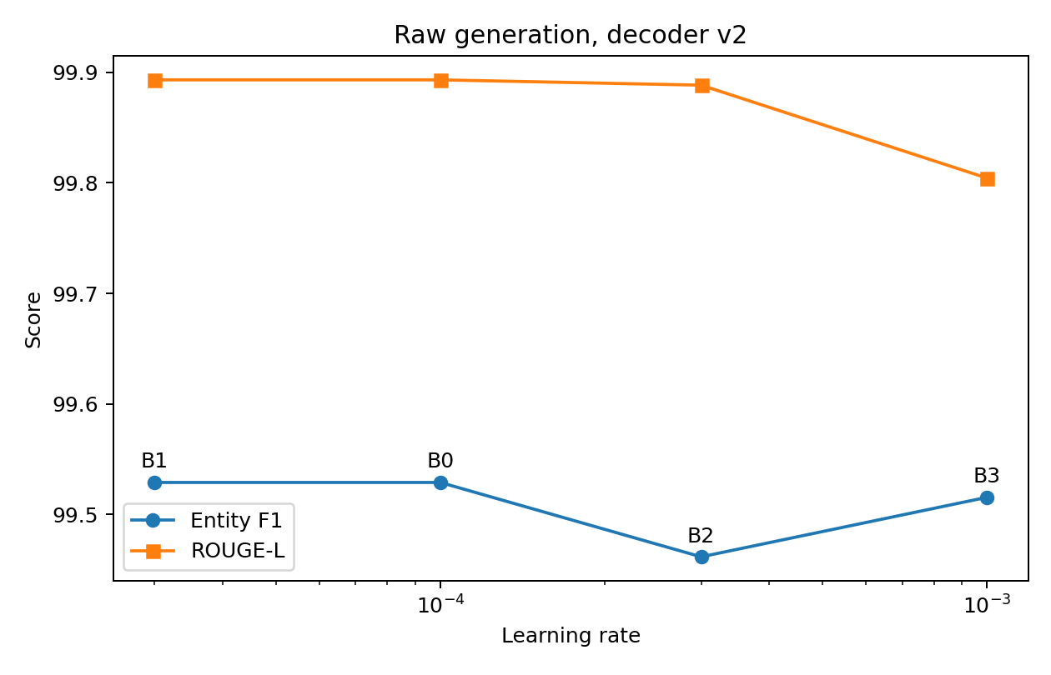
图5-4 学习率与测试指标
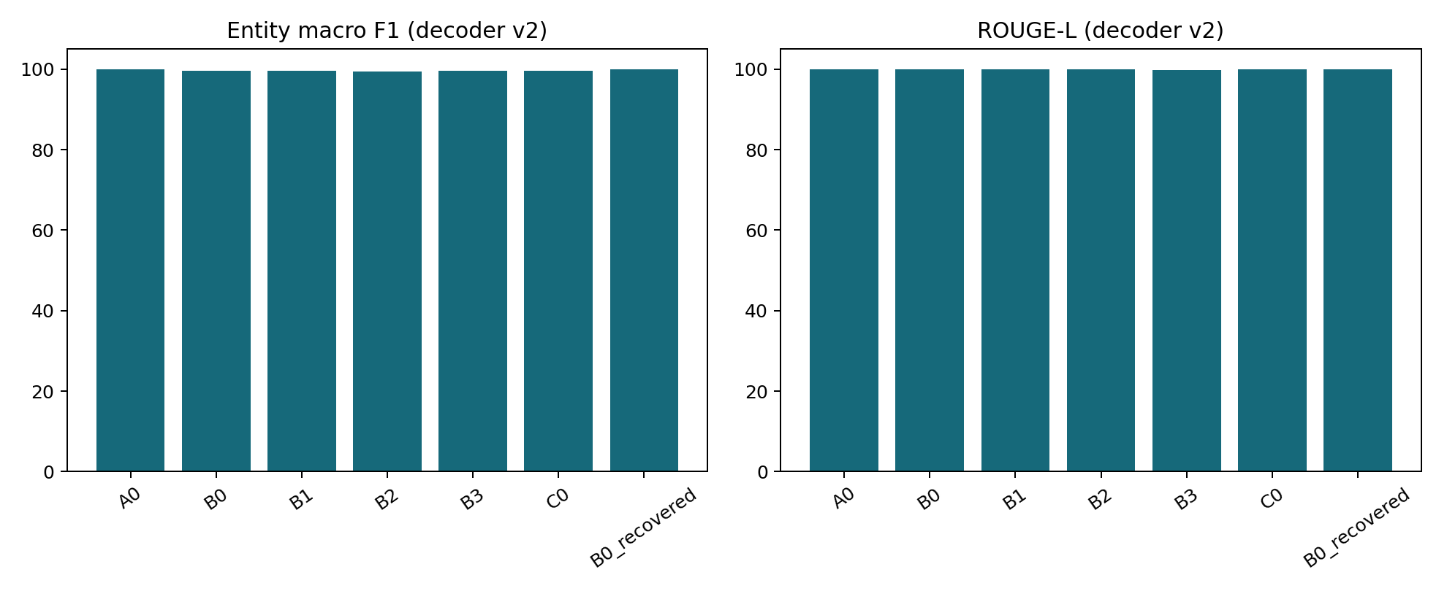
图5-5 六种基础系统及名称恢复的完整测试比较
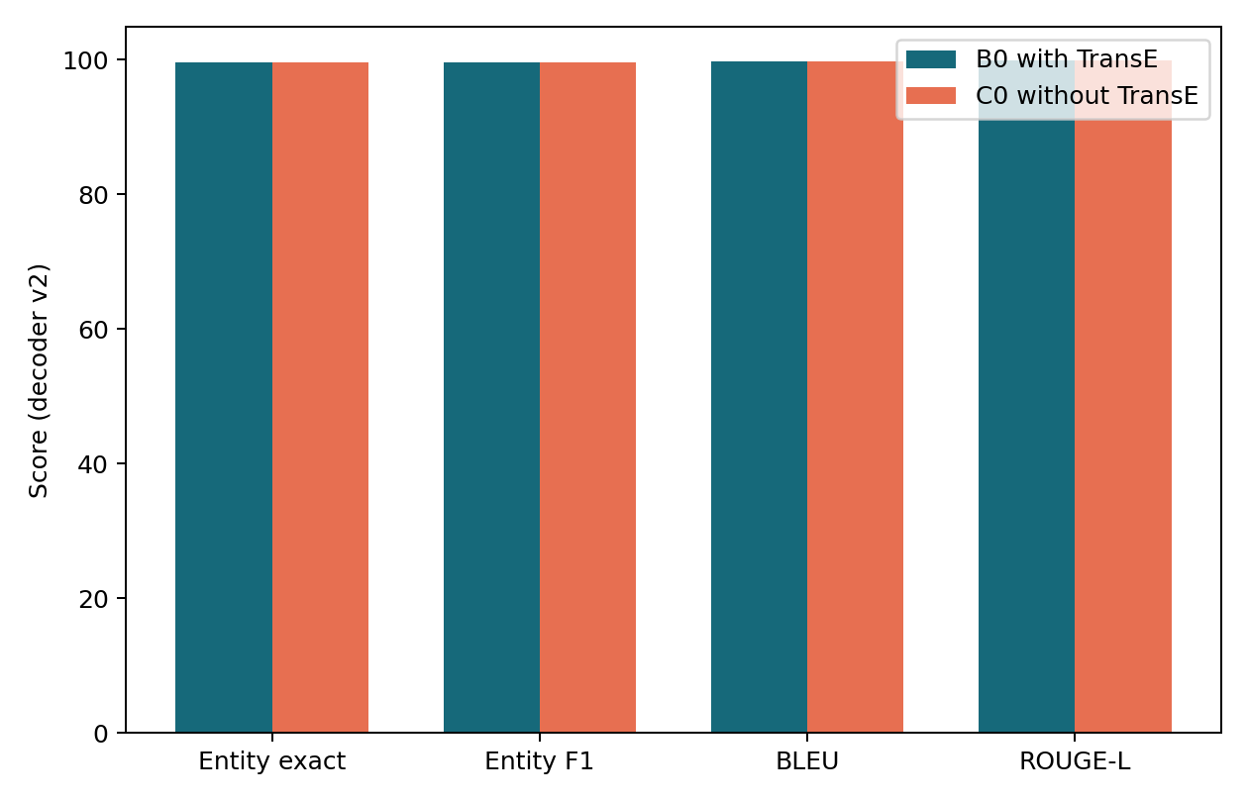
图5-6 相同学习率下结构前缀消融
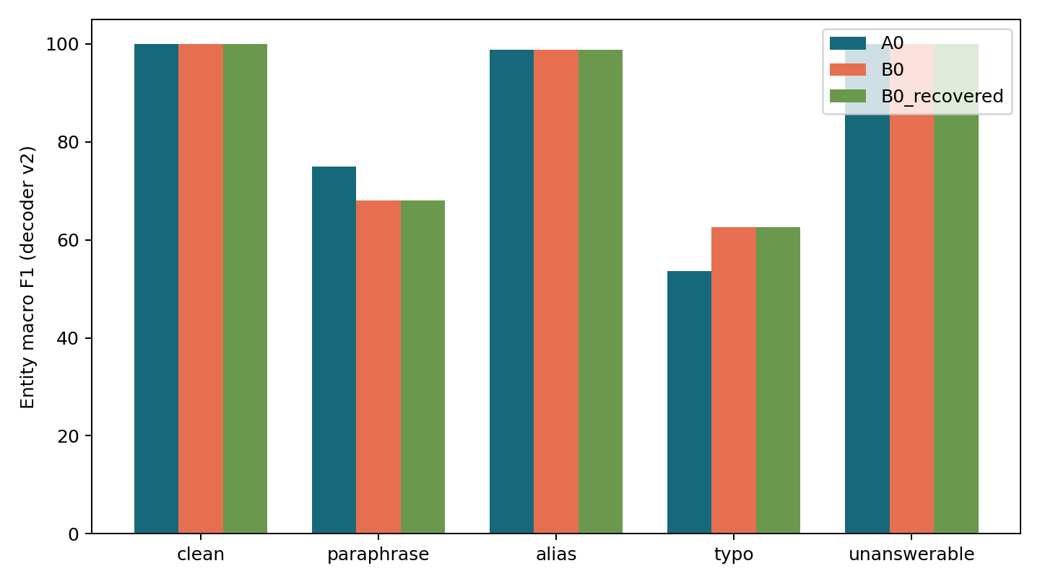
图5-7 各扰动类型的诊断成绩（别名使用89题，其余分母见表）
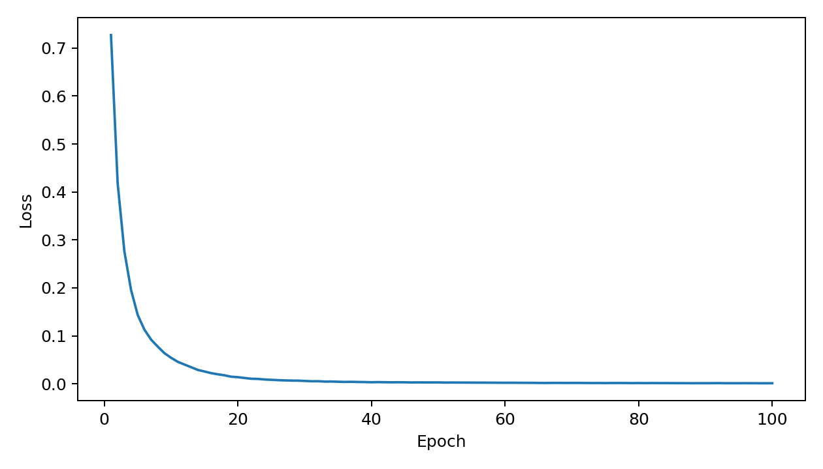
图5-8 TransE训练损失

免训练增强与自由问法微调补充对照
48道中英文开发验收中，24道可答、12道不可答、12道需要澄清。原始A0在24道可答题实体F1为100%，但不可答拒答为50%、澄清为16.67%；加保护后分别为100%、83.33%，非可答题的自动非拒答比例由50%降至0。该比例依赖拒答标志及规范文本，不能代替人工事实核查。B0原始/保护/混合分支可答F1为94.79%/91.67%/100%，混合分支2/48题使用工具回退。工具修正不能归因于B0自身能力增长。
四关系自由问法v2微调已完成3轮（学习率3e-5、有效batch16、seed42），按验证F1选择第3轮。验证总体F1由89.65%到93.20%，可答F1由88.03%到99.53%，拒答却从95.47%降至70.53%。6904题混合测试实体F1为69.4081%、可答F1为72.48%、拒答58.33%。其中738题的国家模板已出现于原训练题，不能把全部测试称为未见句式。没有旧B0同测试集对照，不能与原模板测试直接作提升差值。总耗时15632.05秒，进程采样峰值5600 MiB；未替换界面默认模型。
P0与D0的20题结果则显示：P0状态匹配为70%高于D0的60%，但计划43.75%低于75%，结构任务50%低于60%，平均延迟约5.95秒。这不是模型规模增大便必然提升的结果；提示约束、属性语义、多电影绑定与证据执行需要分别验收。

自由问法模板审计勘误
审计比较实际原训练题与新增训练题的合并集合，以片名占位、NFKC、大小写及标点归一后的精确模板匹配分组。电影划分未发现交叉；family名不同并不保证句式未见。以下由原保存预测真实重计分，无重新训练、生成或选模。
表7 自由问法测试的模板重叠分组结果
测试分组 | 题数 | 实体Macro F1
已见规范化模板 | 738 | 100.0000%
其余模板 | 6166 | 65.7466%
混合全体 | 6904 | 69.4081%
738+6166=6904。其余模板仅表示未找到上述规范化精确匹配，不等于独立真人自然问答；6868道验证题的该类重叠为0。原v1/v2冻结数据和原分数保留，v3新增合并训练模板防重叠校验，未据此重新训练。原预测、分组题号和复算脚本见verification/2026-10-31/pr12_audit_fixes/freeform/及scripts/audit_freeform_overlap.py。

P0证据回答修订
2026年10月31日审计修订后，P0最终展示始终由render_tool按执行结果生成完整受控证据句，模型原文仅存于raw_answer。只有与受控句仅空白不同且引用完全匹配的文本可标为accepted；正确引用不能证明任意附加断言成立。中英文合成控制器测试覆盖导演误写为演员、主客体颠倒及追加无证据获奖信息，均不得进入最终答案。这属于控制器测试，不是声称真实Qwen生成了这些错误。错误计划及图谱缺失仍需分别检查。
对原20题保存输出的离线控制器重放使模板回退从11/20变为13/20，原accepted中的2条文本被拦下；没有调用模型、重新执行计划或重新测量延迟。上表11/20及延迟保留原开发运行口径，新重放另存pr12_audit_fixes/p0_guard_replay/，不能解释为模型能力提升。

5.5 结果对比分析

5.5.1 学习率、损失变化与检查点选择
学习率改变了模型达到较高实体F1的轮次及损失变化，但没有形成“学习率越大，最终效果越好”的单调关系。B0、B1、B2的学习率分别为1×10⁻⁴、3×10⁻⁵、3×10⁻⁴，最高验证实体F1均为99.77871%，各自首次达到该值的轮次为第3、1、1轮；B3取1×10⁻³，第4轮首次达到自身最高值99.76516%，低0.01355个百分点。因此，按验证实体F1，B0、B1、B2并列较优，按预定较小B编号规则选择B0。统一实体解析v2后的测试实体F1依次为99.52899%、99.52899%、99.46170%、99.51553%，测试结果用于报告所选检查点的表现，不参与重新挑选学习率。各组均完整训练5轮，最佳轮为保存检查点的选择结果，不表示在该轮提前终止训练。
从实际收敛曲线看，B0训练损失由第1轮的0.109565降至第5轮的0.000259，验证损失却在第2轮达到0.000264后回升，第5轮为0.002772；与此同时，验证实体F1从第3轮起保持99.77871%。B1训练损失由0.194125降至0.000562，验证损失由0.000065降至第3轮的0.000020，随后小幅回升至0.000029，五轮验证实体F1均为99.77871%。在本次记录中，3×10⁻⁵对应的验证损失水平较低、变化较平缓，且第1轮已达到并列最高F1；这说明其表现不因学习率较小而必然收敛较慢。B0后期损失与F1的不同走向也说明，进一步降低训练损失并不保证生成答案的实体得分继续提高，不能用最低验证损失替代本实验预定的验证实体F1选模规则。
B2的验证损失由第1轮0.002048降至第2轮0.000160，第3轮升至0.001480，随后又降至第5轮0.000211，呈现波动；其验证实体F1前两轮并列最高，后三轮略低。B3第1轮训练损失为0.051075，低于其余学习率组，但第1轮验证损失为0.004253、验证实体F1为99.66354%；至第5轮验证损失降为0.001250，实体F1从第4轮起保持99.76516%。因此，较大学习率在早期降低训练损失方面表现较快，却未带来更早达到较高验证F1或更高最终验证F1的结果。本次运行优先保留1×10⁻⁴作为按规则选定的配置，3×10⁻⁵可作为同等验证F1、损失曲线较平缓的备选；3×10⁻⁴和1×10⁻³未显示出提高实体F1的优势。
上述结果部分符合预期：模型从同一预训练来源独立开始，在固定图谱与共享模板问题上，第一轮验证实体F1就已超过99.66%，后续改进空间较小；较大学习率可能使参数更新幅度更大，因而出现训练损失下降较快、验证表现变化不同步的现象。不过，本实验未记录梯度范数或更新幅度，不能据此认定发生了梯度震荡；B0后期验证损失回升而实体F1持平，也只能说明两类指标对变化的反映不同，尚不足以断言已经证实过拟合。“增大学习率即可更快获得更优答案”的预期未得到支持。以上比较均为seed=42的单次训练，未估计多种子方差，不将这些小差值解释为统计显著或稳定优劣。

5.5.2 结构前缀消融与评价边界
结构前缀消融同样没有体现预期中的实体F1提升。在相同学习率1×10⁻⁴下，含结构前缀的B0与不含结构前缀的C0，最高验证实体F1均为99.77871%，统一实体解析v2后的测试实体F1均为99.52899%，测试差值为0.00000个百分点；C0在第1轮已达到该验证F1，B0在第3轮达到。一个可能解释是，本轮输入已提供完整保留事实，模板问题对额外结构信息的需求有限，但当前消融并未直接验证这一机制。因此，结论应限于“本轮未观察到结构前缀的实体F1收益”，不能推广为结构信息无用；C0仅作为消融对照，不进入B0—B3的学习率配置选择。
TransE完成100轮，记录的初始损失0.727160、最终损失0.001325。五组神经实验均完整训练5轮，每轮验证8857题，最终测试8917题；各自从同一预训练来源独立开始。
统一实体解析修订v2：误差复核发现，最长短语匹配会把两位导演的完整姓名识别为同名组合条目。修订使用已链接电影的实际保留事实，要求完整连词串由至少两个在库实体覆盖，并保留组合条目本身属于候选时的原有匹配。该问题在测试后发现，因此修订后对所有系统、全部验证和测试输出统一复评；训练权重、生成文本及原评分记录均保留。五组原始测试各修正3题、回退0题，验证成绩与B0选模结果保持不变；复评对照见decoder_revision_v2/summary.json。
文本和结构两种预检均显示，原始三个划分在512 token输入、96 token参考目标和24条事实限制下均无截断，也没有遗漏保留事实中的目标实体。全库有78个实体标签遇到未知词元，验证范围有13个；这是分词器往返诊断，不能把所有生成错误都归因于它。
在原始验证选定B0后，独立固定名称恢复方法得到：验证集原始F1 99.77871%、恢复后100.00000%，修正24题、回退0题、文本变化39题；测试集原始F1 99.52899%、恢复后100.00000%，修正42题、回退0题、文本变化54题；扰动诊断集原始F1 83.97874%、恢复后83.97874%，修正0题、回退0题、文本变化4题。该方法只从实际链接的保留事实名称中作无歧义恢复；各划分原始实体ID及计时保持原样，模型选择依据仍为原始验证F1。
鲁棒性诊断共439题：原始100、改写100、别名89、拼写100、不可回答50；拼写实际改变99题。别名只与同源89道原始题比较，配对分数见paired_robustness.json；此覆盖导向抽样不代表自然问题总体。
每种配置只使用种子42进行一次训练，未估计多种子方差，差异仅描述本次实验。共享模板和固定完整图谱限制了外推范围。
在本次改写诊断中，A0实体F1为75.00%，B0为68.00%；错拼诊断分别为53.67%和62.67%。这些结果说明规范模板成绩与扰动表现存在明显差异，后续可在训练划分加入更多表达变化。

独立附加方法：名称恢复
答案实体解码与名称恢复的评价接口归入周新永的问答评价模块，模型训练归入我的数据与神经模块。名称恢复作为独立后处理，不重新训练；仅使用实际链接电影的保留事实名称，不读取标准关系或答案进行恢复。原始验证F1仍决定B模型选择，恢复结果不参与选模，也不替换原始成绩。结构消融始终比较原始B0与C0。
表8 独立名称恢复后处理：同一完整测试集
系统/处理 | 测试题数 | 集合准确率 % | 实体 F1 % | BLEU | ROUGE-L
B0 原始 | 8917 | 99.53 | 99.53 | 99.78 | 99.89
B0 + 名称恢复 | 8917 | 100.00 | 100.00 | 99.91 | 99.98
表9 名称恢复的验证与测试逐题变化
划分 | 题数 | 修复题数 | 回退题数 | 文本变化题数
验证集 | 8857 | 24 | 0 | 39
测试集 | 8917 | 42 | 0 | 54
修复表示原始错误转为正确，回退表示原始正确转为错误；文本变化不必改变实体得分。名称恢复比较使用统一实体解析v2，原始生成计时与名称恢复处理耗时分别记录。原评分、修订前后逐题实体ID及统一复评见verification/2026-10-30/decoder_revision_v2/；固定名称恢复方法的原记录见name_recovery/。
表10 5000部电影扰动诊断
扰动 | 题数 | A0集合准确率 % | 神经集合准确率 %
alias | 89 | 98.88 | 98.88
clean | 100 | 100.00 | 100.00
paraphrase | 100 | 75.00 | 68.00
typo | 100 | 53.00 | 61.00
unanswerable | 50 | 100.00 | 100.00
计时范围不同：A0为单题完整管道，神经模型为同步batch生成按题分摊，两者分别报告，端到端加速倍数需要统一计时范围后比较。

历史200部电影精简对照
表11 历史200部电影结果（独立数据版本）
数据版本 | 系统 | 测试题数 | 实体F1 %
200电影 | A0 | 370 | 100.00
200电影 | B0 | 370 | 98.86
200电影 | B1 | 370 | 98.27
200电影 | B2 | 370 | 99.10
200电影 | B3 | 370 | 99.01
200电影 | C0 | 370 | 98.92
历史200部版本有552实体、1264三元组和2492道问答，快照与本轮不同。完整原报告及运行记录可从Git历史与旧归档追溯，不将两版分数相减解释为同条件提升。
本轮5000部电影实验的冻结快照SHA-256为486faa982e84fd5781f62872fd02db11100fad82a013b37f454bbe4da520d867。原始运行与逐题预测索引为verification/2026-10-30。

免训练语义扩展的收益与限制
当前P0已跑通真实模型规划与图谱执行，但20题开发验收不足以支撑“已理解任意自然语言”。较好的拒答状态与较低的计划匹配可以同时出现：系统可能安全地澄清，也可能选择了错误属性、漏掉条件或把反查简化为单跳。模板回退只保证执行结果按规则完整呈现，不能修正错误计划。应保留计划、实体和证据，以便逐题定位错误。
后续优先开展免训练改进：加强属性定义与正反例提示，加入候选实体完整性检查，对未支持条件显式拒答；固定提示后，由独立人员编写覆盖更多电影和表达的新题集，分别测计划、工具、状态、文本事实和延迟。只有新方案在独立题上可靠改善，才考虑替换默认分支。进一步训练应保留拒答样本与旧模板回归，避免只优化可答题。
本轮审计修订的完整代码回归740项通过（37.94秒），Ruff检查通过。协议模拟、Schema、执行器及Web测试验证工程行为，不能代替真实模型自然语言能力评价。旧716项运行记录保留原日期及上下文。

开发复杂度与部署成本比较
A0由名称词典、TF-IDF关系分类器、事实查询及答案模板组成，依赖与部署较轻；增加属性和新问法时需要维护分类标签、别名及模板。B0除数据清洗外，还需要TransE映射、预训练权重、结构投影、训练与验证选模、解码和检查点管理，显存、依赖兼容与复现环节更多。本轮B0/C0同分说明额外结构模块并不保证收益，需结合实际结果决定维护价值。
P0不做梯度训练，但增加模型服务、候选绑定、计划Schema、确定性执行、超时处理和证据审计；免训练减少训练环节，仍有较多开发与部署工作，原20题平均约5.95秒也增加交互成本。比较依据为实际kgqa/pipeline.py、neural.py、semantic_qa.py等模块及运行记录，未编造个人工时或按代码行数估算开发时间。

双独立AI辅助评价结果
按照第4.5节的方法，两组辅助评审均完成200条答案评价。表12按模型上下文和系统分别列出结果，每行对应100条答案。前三项报告均值，无依据断言报告被标记的答案数；这些分数单独统计，不计入实体F1、BLEU或ROUGE-L。
表12 双独立模型上下文的AI辅助评价结果
模型上下文 | 系统 | 答案数 | 准确性均值  0—2分 | 完整性均值  0—2分 | 流畅度均值  1—5分 | 无依据断言  条数
01 | A0 | 100 | 2.00 | 2.00 | 4.46 | 0/100
01 | B0 | 100 | 1.99 | 1.99 | 4.45 | 0/100
02 | A0 | 100 | 2.00 | 2.00 | 4.46 | 0/100
02 | B0 | 100 | 2.00 | 2.00 | 4.45 | 0/100
A0在两次评审中的准确性与完整性均为2.00分；B0在上下文01中均为1.99分，在上下文02中均为2.00分。两次评审的流畅度均值相同，A0为4.46分、B0为4.45分，差距仅0.01分，当前样本不足以支持稳定的语言质量优劣判断。常见扣分理由是国名前缺少定冠词，以及单一语言或类型配复数句式。两组均未标记无依据断言，仅表示在给定参考范围内未发现新增事实。
表13以200条被评答案为比较单位。199条答案的四项分值全部相同，完全一致率为99.5%；400是两次评分记录的总数，不是该一致率的分母。
表13 两次辅助评分的完全一致情况
比较项目 | 完全相同条数 | 比较答案数 | 完全一致率
准确性 | 199 | 200 | 99.5%
完整性 | 199 | 200 | 99.5%
流畅度 | 200 | 200 | 100.0%
无依据断言 | 200 | 200 | 100.0%
四项同时一致 | 199 | 200 | 99.5%
唯一分歧出现在Q1125282_P57_2的B0原始答案“Man on the Moon was directed by Milo Forman.”。参考姓名为Miloš Forman，输出缺少姓名末尾字符š。上下文01认为人物身份写法不确定、姓名信息仅部分保留，准确性与完整性各给1分；上下文02认为该姓名仍可辨认，两项各给2分。两次流畅度均为4分、无依据断言均为0。报告保留两组原判，不将其合并或裁决为一个分数；这里评价的是原始输出，并未用名称恢复后的答案替换。
这组结果补充了固定模板答案的文本质量观察。相近的均值与较高一致率符合多数答案直接复述已知图谱事实的测试条件，但不能据此证明一般语言理解能力。两次评价使用相同模型，可能共享判断偏差，一致率只描述本次模型评分的重复性，不是人类评价者一致性或答案的绝对正确率。100题的覆盖性样本与给定参考也限制了结论范围，中文改写、错拼、开放问题和P0证据回答仍应分别评价。
本次逐条评分CSV、原始JSONL、模型配置、评分细则及分歧记录统一保存于reports/辅助评价/20261031_sol_ultra/。两份报告引用同一份记录；原有人工评分表保持未评分状态，不以这些辅助分数回填。
冻结V2图谱及自由问法v2数据、逐题预测、验证选中检查点和配套TransE已另行发布，清单为configs/submission-assets-20261031.json，下载页为GitHub Release submission-assets-20261031。按清单恢复并逐文件校验；重采Wikidata属于新版本。检查点支持推理，不含优化器状态，不能声称可精确续训。课程代码包继续排除完整数据、大型权重与缓存。

6 实验总结
原始验证选择B0，完整测试集合准确率99.52899%、实体F1 99.52899%；全部配置、预测、曲线和哈希证据见verification/2026-10-30。
同一B0检查点经固定名称恢复并使用统一实体解析v2评价后，8917道测试题的实体集合准确率和实体F1均为100%；完整句BLEU与ROUGE-L另行记录。
结果适用于本轮固定图谱与模板问题，结论受单种子和小规模扰动诊断范围限制；本次辅助评价的范围限于相同模型对给定参考的判断。名称恢复作为附加方法单列，原始系统成绩保留。
最新报告责任范围为：5000电影数据与来源核验、TransE、B0—B3/C0训练、自由问法微调复核、冻结模型服务、证据生成与运行环境。两人按模块均衡承担报告解释、复现与答辩，约各占一半；共同核对数据划分、评价口径、CI和结论。该分配依据当前交付模块组织，不追溯原始贡献，也不据此声称每人独立执行过全部服务器任务。
5000部电影主实验于2026年10月30日完成，10月31日开展补充实验并整理环境截图。同日完成两个独立模型上下文的辅助评价，发现模板答案事实覆盖较高，轻微语言问题与姓名残缺仍需单独检查。两组原判和唯一分歧共同保留，结果范围与第4.5节的评价设置一致。
补充记录见verification/2026-10-31/下的freeform_v2/completed/、trainfree/runtime_5000_final_v2/与semantic_p0/dev_v1/；P0模型来源：https://huggingface.co/Qwen/Qwen2.5-3B-Instruct。

7 参考文献
[1] Bordes A, Usunier N, Garcia-Duran A, et al. Translating Embeddings for Modeling Multi-relational Data. Advances in Neural Information Processing Systems 26, 2013. https://proceedings.neurips.cc/paper_files/paper/2013/hash/1cecc7a77928ca8133fa24680a88d2f9-Abstract.html
[2] Chung H W, Hou L, Longpre S, et al. Scaling Instruction-Finetuned Language Models. arXiv:2210.11416, 2022. https://arxiv.org/abs/2210.11416
[3] Google. FLAN-T5-small 模型卡，使用版本0fc9ddf78a1e988dac52e2dac162b0ede4fd74ab. https://huggingface.co/google/flan-t5-small
[4] 教师原件：人工智能I-课程实验.pdf 与 人工智能I_实验报告要求.docx。
[5] 冻结数据：datasets/movies-5000-20261029/manifest.json。
[6] 本轮运行、配置、曲线及逐题预测：verification/2026-10-30。
[7] 项目实现：kgqa/linker.py、pipeline.py、transe.py、neural.py、metrics.py、name_recovery.py。
[8] 历史200部实验：verification/2026-10-29/neural_summary.json。

